DOSSIER INSTALLATION CLASSE RUBRIQUE N°2120

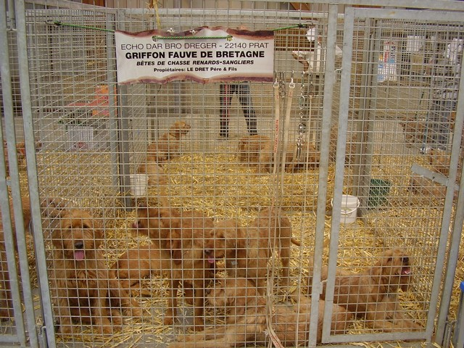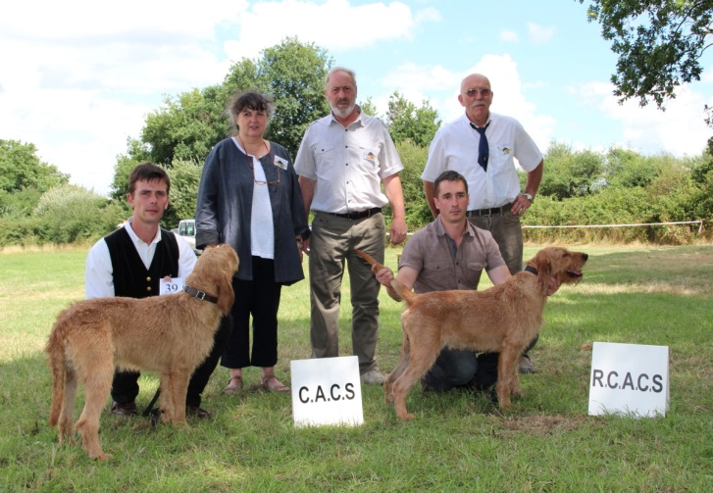
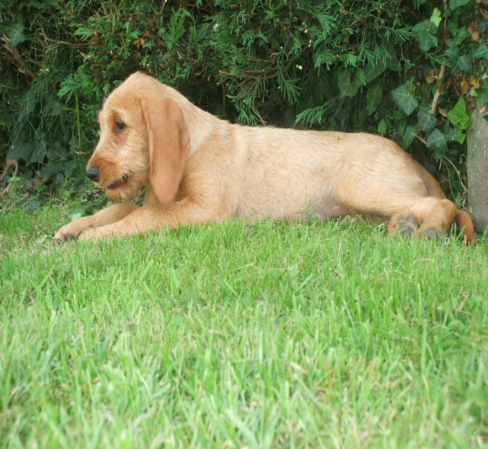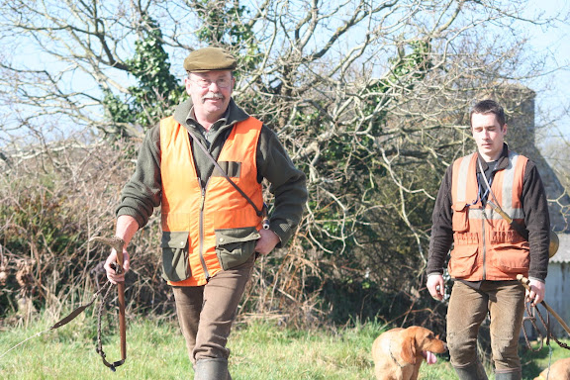

Déclaration d’un chenil de 30 chiens Griffons Fauve De Bretagne LOF
Affixe : De l’Echo d’Ar Bro Dreguer
Dossier de Mr LE DRET ALEXANDRE, TROGUINDY 22540 SAINT ELOI

A SAINT ELOI

LE 10/12/2013

Monsieur Le Préfet,

Je soussigné Mr Alexandre LE DRET déclare la création d’une installation classée pour la protection de l’environnement rubrique 2120.
Cette installation classée sera un chenil de 30 chiens de chasse et se situera à CONVENANT AR GWEN sur la commune de PRAT (22).
Je certifie sur l’honneur l’exactitude des informations que j’apporte à ce dossier.

Je vous prie d’agréer, Monsieur Le Préfet, l’expression de ma considération distinguée.

Alexandre LE DRET

SOMMAIRE

Fiche de renseignements

I. PRESENTATION GENERALE

1.1 / Présentation du demandeur
1.2 / Implantation de l’installation
1.3 / Les effectifs

II. DESCRIPTION DE L’INSTALLATION CLASSEE

2.1 / Nature de l’élevage
2.2 / L’alimentation et l’approvisionnement en eau
2.3 / Les bâtiments

III. EFFETS PREVISIBLES DE L’INSTALLATION SUR L’ENVIRONNEMENT ET MESURES POUR COMPENSER CES EFFETS

3.1 / Intégration des bâtiments dans le paysage
3.2 / Nuisances olfactives
3.3 / Nuisances sonores

IV. FERTILISATION ET EPANDAGE DES EFFLUENTS

CONCLUSION
ANNEXES

FICHE DE RENSEIGNEMENT

I. PRESENTATION GENERALE

1.1 / Présentation du demandeur et propriétaire du terrain :

Nom du demandeur : LE DRET
Prénom : Alexandre
Né le 24.12.1982 à LANNION
Adresse : TROGUINDY 22540 Saint Eloi
Téléphone : 0632589724
Emploi : conseillé technico-économique chez AVELTIS

- Elevage amateur de griffons Fauve de Bretagne, à but non lucratif, pour chasser le renard et participer à quelques expositions de la Société centrale Canine.
- Délégué départemental des Côtes d’Armor du club du Fauve de Bretagne
- Président de la société de chasse de Prat

Autres propriétaires des chiens (père d’Alexandre LE DRET) :
Nom: LE DRET
Prénom : Jean-Pascal
Adresse : RUGOASVIN 22140 PRAT
Téléphone : 0296470309
Emploi : retraité

Autres propriétaires des chiens (frère d’Alexandre LE DRET) :
Nom: LE DRET
Prénom : Thomas
Adresse : LA TRINITE 22140 BEGARD
Téléphone : 0296238375
Emploi : Boulanger

Ces trois personnes s’engagent :
- à maintenir en bon état le chenil par un nettoyage et un entretien journalier
- à soigner tous les jours les chiens
- à visiter à horaire différentes dans la journée les chiens

1.2 / Implantation de l’installation

Le bâtiment acheté par le demandeur le 20/11/2013 est un ancien poulailler d’une surface de 1100m2 édifié en 1998 à charpente métallique, couverture fibro sans amiante avec une dalle béton.
Une production d’œufs de poules fécondés a été réalisée dans ce bâtiment puis une production de canards gras.

En annexe de ce bâtiment, une fosse en géo-membrane y est raccordée.
Ce bâtiment se situe sur un terrain de 01 ha 21 a 30 ca

Commune : PRAT
Lieu-dit : Convenant ar gwen
Section : ZA
Parcelle : 4 et 5

Photo et Carte 1/25000e et plan cadastral au 1/2000e ci-après en annexe

Tableau 1 : les installations et la réglementation

Existe-t-il par rapports aux bâtiments : | Bâtiments existants
 | Oui/non | Distance
Sur le site :  - Un périmètre de protection immédiat  - Un périmètre de protection rapproché | NON
A moins de 35 mètres :  - Des puits, forages, captages  - Des prises et des cours d’eau | NON
A moins de 100 mètres :  - Des immeubles habités ou occupés par des tiers  - Des zones destinées à l’habitation | NON | 160m au plus près
A moins de 200 mètres :  - Des lieux de baignade et des plages  - Des stades  - Des terrains de campings agréés | NON
A moins de 500 mètres :  - Des sites d’aquacultures  - Des gisements naturels de coquillages | NON

1.3/ les effectifs
La demande est réalisée pour 30 chiens de grande race de plus de 4 mois. Toutefois cette demande est volontairement surestimée pour rester en règle avec la législation si la taille de la meute augmente dans les années à venir (peu probable).
Dans un premier temps, le chenil ne comportera pas plus de 15 chiens sevrés, et les installations seront prévues pour loger ce nombre de chiens.
Si une augmentation a lieu plus tard, le demandeur s’engage à réaliser le nombre de box, et les aménagements nécessaires au logement du nombre de chiens supplémentaire compris entre 25 et 30 chiens.

II. DESCRIPTION DE L’INSTALLATION CLASSEE

2.1/ Nature de l’élevage
Il s’agit d’un chenil amateur à but non lucratif.

2.2/ l’alimentation et l’apprivoisement en eau
Les chiens sont nourris exclusivement avec de l’alimentation sèche (croquettes) et l’eau provient du réseau public.

2.3/ les bâtiments
L’installation se composera de 7 boxs répartis comme suit :
Numéro du box | surface | Nombre de chiens possible (5m2/chiens)
- Box pour de mise bas ou infirmerie | 2.9*4=11.6m2 +cour d’ébat | 2
- Box | 4*2=8m2 + cour d’ébat | 4
- box | 4*2=8m2 + cour d’ébat | 4
- box | 4*2=8m2 + cour d’ébat | 4
- box | 4*2=8m2 + cour d’ébat | 4
- box | 4*2=8m2 + cour d’ébat | 4
- box | 4*12=48m2 + cour d’ébat | 10
- cour d’ébat interne | 58*12.5=725m2

Tous les boxs seront réalisés à l’intérieur du bâtiment et seront donc tous couverts (voir plan de masse ci-après).
Les boxs seront réalisés en panneaux galvanisés à chaud d’une hauteur suffisante pour empêcher toute fugue possible ou blessure des chiens.
Le box de mise bas (ou infirmerie) aura une caisse « de mise bas » en plastique.
Les 7 autres auront des bancs surélevées pour permettre aux chiens de dormir au sec.
Le nettoyage des boxs sera journalier. Les déjections solides seront ramassées et les urines et eaux de lavages seront récupérées grâce à une pente adéquate de la dalle vers le caniveau et évacuées vers la fosse extérieure.

Les chiens bénéficieront d’une cour d’ébat extérieur close de 2790m2 où ils seront sorti tous les jours. En plus de cette cour, le terrain sur site a une surface de 1ha21a30ca. Il sera également cloturé.

III. EFFETS PREVISIBLES DE L’INSTALLATION SUR L’ENVIRONNEMENT ET MESURES POUR COMPENSER CES EFFETS

3.1/ Intégration des bâtiments dans le paysage
Les « nuisances visuelles » produites par les bâtiments dans le paysage seront difficiles à quantifier et à qualifier objectivement.
Puisque les boxs seront à l’intérieur du bâtiment construit en 1998, seule la cour d’ébat sera visible de l’extérieur. De visu, il s’agira simplement d’un parc grillagé avec un grillage dit « à moutons ».
La haie existante aux abords du terrain sera conservée et entretenue pour réaliser un « brise vue » et « brise bruit ».

3.2 / Nuisances olfactives
Les nuisances olfactives sont difficilement quantifiables. Néanmoins, un nettoyage journalier associé à une alimentation adaptée diminue les odeurs. Le stockage étant réalisé en fosse, les odeurs sont canalisées.

3.3 / Nuisances sonores
Le chenil est situé dans un environnement calme. Il n’y a pas d’habitations directes dans la zone des 100 m. Les boxs sont à l’intérieur et le chenil se situe à proximité de chez Mr LE DRET Jean Pascal ce qui facilite une intervention rapide en cas de besoin.
En cas d’un éventuel problème avec le seul voisin le plus proche se trouvant à 160 mètres, le demandeur s’engage à installer un système « anti aboiements » collectifs.

IV. FERTILISATIONS ET EPANDAGE DES EFFLUENTS
Calcul de la quantité des déjections produites (selon la méthode CORPEN) : 30 chiens (maximum) x 3 kg d’N (par chien) = 90 unités d’N / an.
Mr LE DRET dispose d’une parcelle d’une surface de 1 ha 21 a 30 ca. L’équilibre de la fertilisation azotée (maximum de 170 Un/an) est respecté sur les terres en propriétés : 90 Un/ ha / an (voir annexe).
Pour une question de praticité et de volume, les déjections canines seront épandues sur la parcelle autour du bâtiment ce qui porte le bilan azotée à 90 Un / ha / an.
Les déjections seront apportées au sol grâce à un épandeur traditionnel et en respectant le calendrier d’épandage.
Toutes les installations d’évacuation et de stockage des effluents sont imperméables et maintenus en parfait état d’étanchéité.

CONCLUSION

A travers ce dossier, nous avons fait le point sur la conformité de cette exploitation vis-à-vis de la règlementation « chenil ».
Il reste certainement des points d’améliorations possibles des installations mais néanmoins, les chiens seront maintenus dans un bon état général et en cohérence avec le bien être des chiens de chasse.
Par ailleurs, je m’engage à respecter toutes les dispositions règlementaires prévues par la loi sur les installations classées.
Je soussigné Monsieur LE DRET certifie exact l’ensemble des renseignements notés dans ce document.
Fait à SAINT ELOI
Le 10/12/2013
Mr LE DRET Alexandre

